非常感谢您使用《406超市进销存系统》!

《406超市进销存系统》是一套简单实用的店铺收银软件，具有Windows操作系统的界面及使用方式，只要您会用电脑，就会轻松使用它。406超市进销存系统特别适合小超市和门店使用，直接安装即可上手，无需特殊配置；特别适合小型超市、商场、洗化店、便利店、小商铺、电器通讯店、五金杂货店、服装专卖店等店铺场所的批发零售。

《406超市进销存系统》支持商品进行进、销、存的管理，主要包括进货、存货查询、进货统计、销售分析、库存盘点等功能，满足一般店铺的日常经营业务需要。

一、软件名称及版本号

软件名称：406超市进销存系统

软件版本： V1.00

二、技术支持

客服ＱＱ： 2448949704

三、版权申明

版权所有：406软件工作室

进销存管理

商品浏览

您可以在这里查看当前店铺的所有商品信息，包括指定时间段内的进货、销售、利润、库存统计。

要打开商品浏览窗口，请点击菜单“商品统计分析”－》“商品浏览”，即可弹出商品浏览窗口。如下图所示：

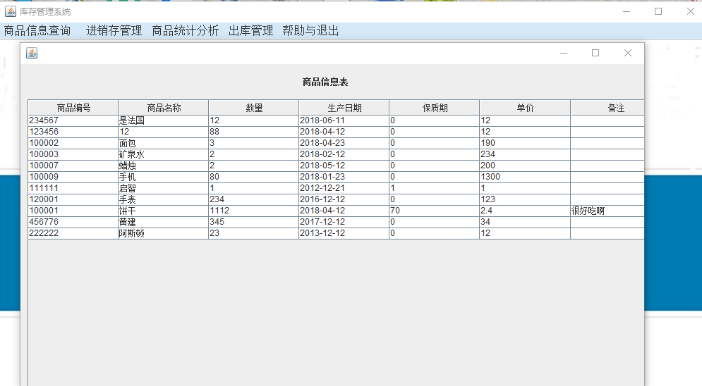

# 商品入库

当您进货之后，请使用此功能把进货商品登记入库，以便能够进行商品销售。

要打开商品入库功能，请点击菜单进销存管理－》商品入库，即可弹出商品入库窗口，如下所示：

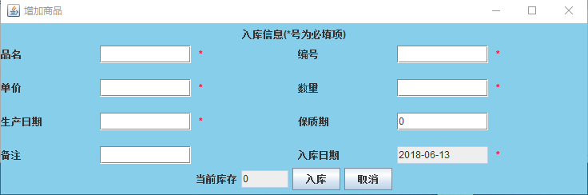

入库时的“基本信息”内容如左图，“其他信息”窗口内容如右图。

图中后面带*号的表示必填项，请详细输入入库信息，然后点击按钮“入库”，即可保存。在“编号/条形码”一栏中，可以手动输入商品编号，也可以通过扫描枪扫描商品条形码，推荐使用扫描枪，可以提高录单效率，并为后期的POS销售提供扫描条形码支持。

* **日期**：入库时的日期时间，例如2012-01-21；
* **编号**：6位数字编码，手动填入例如 111111。
* **品名**：商品名称；
* **单价**：商品销售价；
* **数量**：此次进货的数量；
* **生产日期**：如果您的商品具有保质期，请打勾生产日期左侧的小方块，然后录入生产日期；
* **保质期**：在使用了生产日期的情况下，请在此录入保质期天数；这样软件会在即将过期时进行提示；
* **备注**：如需附加说明，请在此填写；

入库完毕后，新入库的商品会在商品浏览列表中显示出来。

# 商品出库

以下情况时，您可能会需要使用到商品出库功能：

1、商品由于质量问题，需要返厂

2、商品库存太多，需要调货到其它店铺

3、其他的退货需要

商品出库时，会减少商品库存，并且会影响到库存成本价，出库时，价格默认为最近进价，如有需要，请自行修改。需要注意的是，商品出库，不涉及利润计算，只是为了合理地调整库存。

要打开商品出库功能，请点击菜单出库管理－》商品出库，即可弹出商品出库窗口，如下所示：

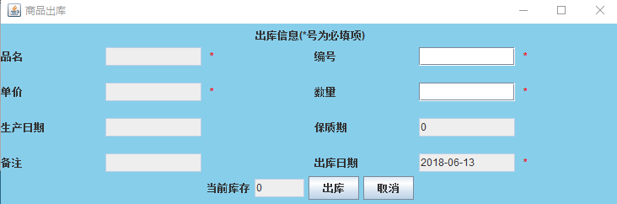

图中后面带*号的表示必填项，请详细输入出库信息，然后点击按钮“出库”，即可保存。在“编号/条形码”一栏中，手动输入商品编号，其中，品名、单价，生产日期，备注，保质期，出库日期，当前库存这几项是不可修改的，当录入编号后，如果库存中有此商品，则自动显示以上信息。

出库完毕后，会在出库统计列表中，自动显示此条出库信息。

出库完毕后，请在“商品浏览”列表中，商品的库存会自动更新显示。

# 入库统计

您可以在这里查看当前店铺的商品进货信息。

要打开入库统计窗口，请点击菜单“进销存”－》“入库统计”，即可弹出入库统计窗口，如下所示：

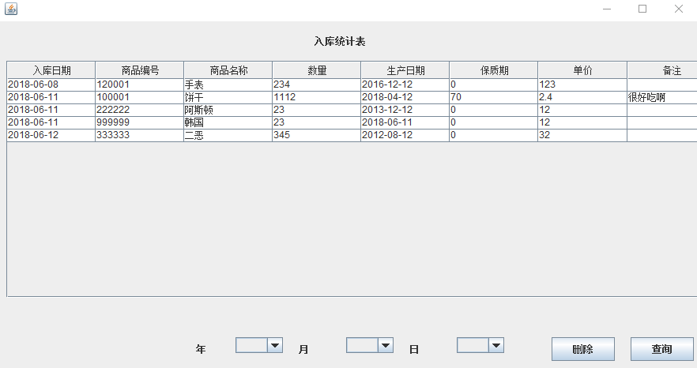

窗口分二个部分，上面是入库单列表区，显示每一条商品入库记录信息；下面是查询和操作区。

您可以在查询区中输入对应的年月日信息，进行过滤，从而可以更详细地筛选统计，或者删掉某年某月某日之前的所有信息，进行无用数据的清除。

# 出库统计

当您出库完毕后，可以在这里查看当前店铺的商品出库记录，并可根据需要打印出库小票，以供核对。

要打开出库统计窗口，请点击菜单**出库管理**－》**出库统计**，即可弹出出库统计窗口，如下所示：

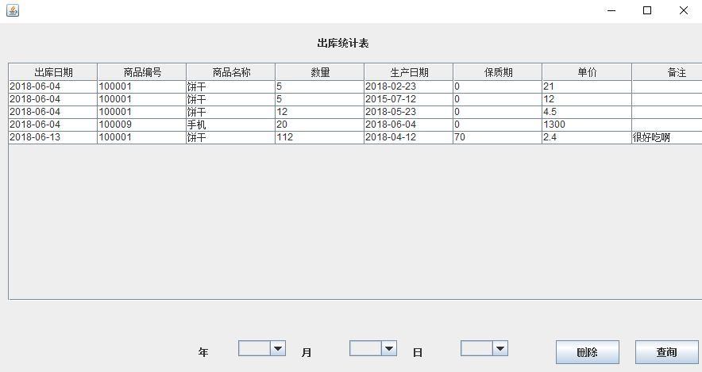

窗口分二个部分，上面是出库单列表区，显示每一条商品入库记录信息；下面是查询和操作区。

您可以在查询区中输入对应的年月日信息，进行过滤，从而可以更详细地筛选统计，或者删掉某年某月某日之前的所有信息，进行无用数据的清除。